МУНИЦИПАЛЬНОЕ БЮДЖЕТНОЕ ДОШКОЛЬНОЕ ОБРАЗОВАТЕЛЬНОЕ УЧРЕЖДЕНИЕ №18 «МИШУТКА»

ЛЕКЦИЯ ДЛЯ ПЕДАГОГОВ
«ПРИНЦИПЫ ОРГАНИЗАЦИИ СЮЖЕТНОЙ ИГРЫ В ДОУ»
(КОНЦЕПЦИЯ Н. Я. МИХАЙЛЕНКО — Н. А. КОРОТКОВОЙ)

Подготовила:
воспитатель: Масленцева И.А.

Город Сургут.
2023г.

ЛЕКЦИЯ ДЛЯ ПЕДАГОГОВ
«ПРИНЦИПЫ ОРГАНИЗАЦИИ СЮЖЕТНОЙ ИГРЫ В ДОУ»
(КОНЦЕПЦИЯ Н. Я. МИХАЙЛЕНКО — Н. А. КОРОТКОВОЙ)

Бесспорным является утверждение, что сюжетной игре детей необходимо обучать. Но на занятиях игре обучить нельзя. Как быть? Прежде всего, чтобы дети играли, необходимо:
— понимать специфику детской игры;
— иметь представление о ее развивающем значении;
— знать о том, какой она должна быть на каждом возрастном этапе;
— уметь играть соответствующим образом.
Основным критерием оценки уровня игровой деятельности должны выступать игровые умения, т. е. преобладающий у ребенка способ построения игры, а также в зависимости от замысла включение условных действий с предметами, ролевые диалоги, комбинации различных событий. Поэтому цель педагогического воздействия — формирование игровых умений.
В 1,5—3 года ребенок может осуществлять условные действия с предметами и игрушками, выстраивая их в простейшую смысловую цепочку, вступая в кратковременное взаимодействие со сверстниками.
В 3—5 лет ребенок может принимать и последовательно менять игровые роли, реализовывать их через действия с предметами и ролевую речь, вступая в ролевое взаимодействие с партнером-сверстником.
В 5—7 лет — развертывать в игре разнообразные последовательности событий, комбинируя их согласно замыслу, реализовывать сюжетные события через ролевое взаимодействие и предметные действия.
Естественным образом игра передается в разновозрастной группе. В ситуации отсутствия более старших детей их место занимает воспитатель. Отсюда:
I принцип организации сюжетной игры в ДОУ. Воспитатель должен играть вместе с детьми. Важным является характер поведения взрослого во время игры: он должен занимать позицию «играющего партнера», у которого превосходство заключается лишь в умении интересно играть. Стратегия воспитателя должна заключаться в том, чтобы дети были поставлены перед необходимостью использовать более сложный, новый способ построения игры. Другими словами, в 1,5—3 года ребенок может «открыть» условное игровое действие с предметом-заместителем, если в совместной игре он видит его у партнера-взрослого и в естественностью осуществить такое действие. В 3—5 лет детей можно «втягивать» в игру, которую взрослый развертывает в виде цепочки ролевых диалогов. Тем самым он открывает ребенку роль, возможность использовать ее в качестве «строительного» блока игры. После 5-ти лет воспитатель может втягивать детей в игру-придумывание, которая помогает детям освоить новый способ — творческое комбинирование различных событий.
II принцип. Воспитатель должен играть с детьми на протяжении всего дошкольного детства, но на каждом этапе игру следует развертывать так, чтобы дети сразу «открывали» и усваивали новый, более сложный способ ее построения. Чтобы успешно играть с кем-то, ребенку необходимо хорошо понимать смысл действий партнера и самому быть понятным другому. По этому взрослому в совместной игре необходимо оговаривать свои действия и стимулировать к этому ребенка. Также важной является как можно более ранняя ориентация на сверстника.
III принцип. Начиная с раннего возраста и далее на каждом этапе дошкольного детства не обходимо при формировании игровых умений одновременно ориентировать ребенка как на осуществление игрового действия, так и на пояснение его смысла партнерам — взрослому или сверстникам. Реальной опорой действий воспитателя при развитии игровых умений детей является сюжет, причем с точки зрения его строения.
1. На этапе формирования условных игровых действий взрослый должен развертывать преимущественно «однотомные и одноперсонажные» сюжеты как смысловую цепочку действий.
2. На этапе формирования ролевого поведения опорой для воспитателя должен стать многоперсонажный сюжет как система взаимосвязанных ролей, который развертывается через взаимодействие персонажей.
3. На этапе формирования умения строить новые сюжетные игры воспитатель должен развертывать «многотемные» сюжеты», предполагающие комбинирование разнообразных событий. Воспитатель должен свободно оперировать элементами игровых сюжетов — событиями, персонажами, их действиями.
В педагогическом процессе по отношению к игре существуют 2 взаимосвязанные составляющие:
1) совместная игра взрослого с детьми, в процессе которой формируются новые умения и навыки;
2) самостоятельная детская игра, в которую воспитатель не включается, а лишь обеспечивает условия для ее активизации. Важно помнить, что обе составляющие присутствуют на всех возрастных этапах дошкольного детства. Другое дело, что меняется сама форма совместной игры взрослого с детьми, постепенно увеличивается доля самостоятельной игры.

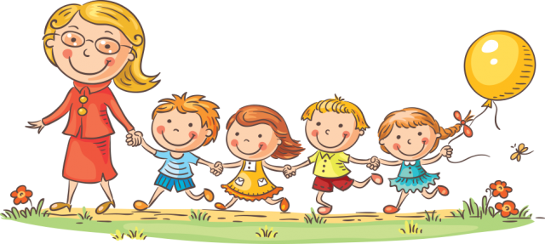

Источник: Широкова Г. А. Справочник дошкольного психолога/
Серия «Справочники». — Ростов н/Д: «Феникс», 2004. — 384 с.

